В сентябре 2017 года Лидским районным Советом ОО "БРПО" с целью популяризации деятельности пионерских дружин и ПО ОО "БРСМ", развития творческих способностей и интереса к фотографии проводился фотоконкурс "Детская и молодёжная общественная организация в лицах".
Победителями и призерами в номинации: "Это наш выбор" стали:
Колесинская Ангелина, 7 «В» класс, СШ №1 г.Лиды – 1-е место;
Воронович Герман, 10«Б» класс СШ № 8 г.Лиды - 2-е место;
Пионерская дружина имени А.Климука, Минойтовской СШ – 2-е место;
Буравина Анна-Валерия, СШ №17 г.Лиды – 3-е место;
Мандрикова Полина, Дитвянская СШ -3-е место;
Масейкина Диана, Можейковский УПК д/с-СШ -3-е место.

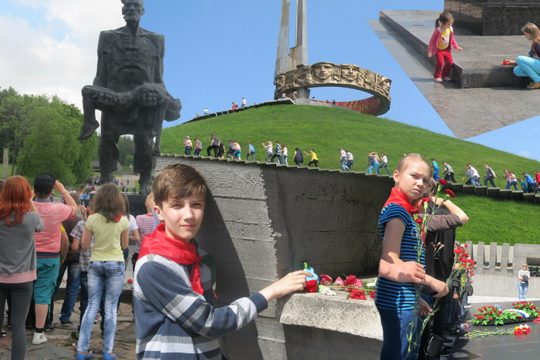
Победителями и призерами в номинации: "Художественный портрет лидера ДиМОО" стали:
Труш Анна, СШ №13 г.Лиды – 1-е место;
Мандрикова Полина, Дитвянская СШ – 2-е место;
Лесько Валерия, СШ №6 г.Лиды – 3-е место;
Трайго Дарья, СШ №13 г.Лиды – 3-е место.
Победителями и призерами в номинация: "Вместе мы сможем больше" стали:
Рубель Полина, гимназия №1 г. Лиды – 1-е место;
Волошко Юлия, Размук Анастасия, Кенть Виктория, СШ №1 г.Лиды – 1-е место;
Кулис Иоланда, СШ №4 г.Лиды -2-е место;
Войтукевич Валерия, СШ №12 г.Лиды - 2-е место;
Станиславович Инга, Дитвянская СШ – 2-е место;
Комар Екатерина, Берёзовская СШ № 3 - 3-е место;
Лисица Александра, Можейковский УПК д/с-СШ -3-е место;
Рудевич Ангелина, Гончарский УПК д/с-СШ- 3-е место.

